Kermesse
Conseillé à partir de 12 ans
Comédie
Samedi 11 avril 2026 à 20h30
Durée : 1h30
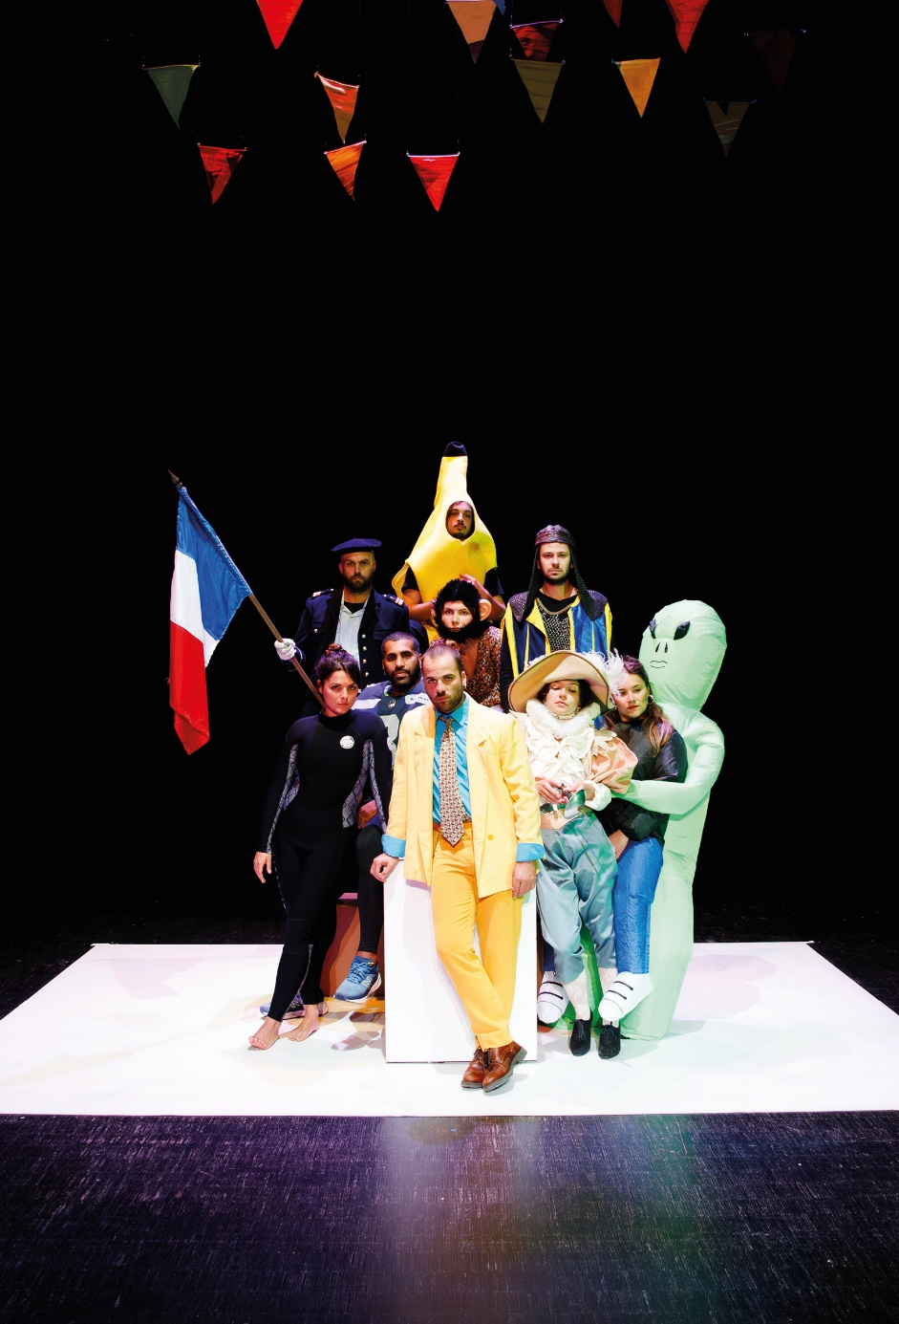
Faire la chenille tous ensemble, un soir de spectacle.
L’idée paraît simple, presque anodine. Et pourtant, ce rituel festif déclenche de vives réactions : rejet, plaisir, gêne, euphorie.

En prenant la chenille comme point de départ, La Cabale signe une comédie inventive qui questionne avec finesse notre rapport au ridicule et à la honte.
Et si danser ensemble pouvait être un premier pas vers la réconciliation ?
Avec un goût affirmé pour l’humour absurde façon Monty Python, les neuf comédiens osent tout : le burlesque, le trop-plein, l’idiotie assumée et les clins d’œil en cascade.

Bienvenue dans Kermesse !
Le titre annonce la couleur, joyeuse. L’ambiance est à la fête de village, aux confettis et aux pétards, aux flonflons du bal, aux déguisements XXL et décors de carton-pâte.

Portée par une énergie communicative et des comédiens épatants, la jeune compagnie La Cabale nous offre une expérience unique et signe un moment de théâtre hors normes.
On en sort le sourire aux lèvres, l’esprit libre, et surtout avec l’envie de danser.

Spectacle Lauréat du prix Théâtre13 2023 (Jury et Public)

Presse
« Kermesse est à lui tout seul un jackpot retentissant. Un souvenir de spectateur impérissable » - Sceneweb.fr
« Ils sont neuf jeunes comédiens, regorgent d’idées et d’audace pour grand le plaisir du public. Un spectacle d’où l’on ressort hilare, heureux. Pourquoi s’en priver ? » - Telerama
« Un moment suspendu, « qui fait du bien », assure le public en sortant. Il s’est passé quelque chose. » - Ouest France
« Une liberté de ton jubilatoire. Souvenir impérissable de spectacle, Kermesse est aussi une expérience sociale » - Les Trois Coups
« La Cabale régale : leur spectacle en apparence foutraque et déjantée révèle une dramaturgie impeccable » - Pleins Feux
Mentions :
Texte collectif La Cabale
Mise en scène collectif La Cabale
Interprétation Marine Barbarit, Lola Blanchard, Alix Corre, Margaux
Francioli, Akrem Hamdi, Aymeric Haumont, Charles Mathorez, Thomas
Rio, Rony Wolff
Création lumière François Leneveu, Pacôme Boisselier
Chorégraphie Mathilde Krempp
Régie son François Leneveu ou Pacôme Boisselier
Régie son Nils Glachant-Morin ou Vinciane Pleuchot
Production La Cabale
Production déléguée Théâtre 13
Diffusion déléguée Le Bureau des Paroles
Soutien CNSAD, Studio ESCA, L’Azimut – Antony/Châtenay-Malabry, Le
LoKal – Compagnie Jean-Michel Rabeux, Mairie de Langres, Cours
Florent, avec la participation artistique du JTN

